Aspects cliniques des métastases des cancers de la thyroïde : étude bicentrique sur 36 cas
RamarozatovoNP ,Valisoa HA , Andrian’Ony TN , Rakotoarisoa AHN
Introduction
Les cancers de la thyroïde représentent environ 1% de l'ensemble des cancers, avec une incidence mondiale estimée à 586 000 nouveaux cas en 2020 (1). Aux États-Unis, 44 020 nouveaux cas ont été estimés en 2024, avec un taux de survie à 10 ans de 97,7% (2). Néanmoins, la présence de métastases, qu'elles soient loco-régionales ou à distance, modifie substantiellement la stratégie thérapeutique et le pronostic (3).
L'incidence des métastases au moment du diagnostic varie selon les séries, affectant 2,4% des patients tous types histologiques confondus (4). Les métastases loco-régionales concernent environ 30% des cas, tandis que les métastases à distance n'affectent que 3% des patients au moment du diagnostic initial (2). Les sites métastatiques privilégiés diffèrent selon le type histologique : les ganglions cervicaux pour les carcinomes papillaires, les poumons et le squelette pour les formes plus agressives (5,6).
À Madagascar, les données épidémiologiques sur les cancers thyroïdiens demeurent fragmentaires. Une étude réalisée entre 2004 et 2005 avait identifié que les cancers thyroïdiens représentaient 0,66% des prélèvements anatomopathologiques analysés dans six laboratoires de la capitale (7). Une série plus récente rapportait un taux de métastases de 31,71% parmi 82 cas de cancers thyroïdiens (8). Néanmoins, les caractéristiques spécifiques des localisations métastatiques et leur impact sur la prise en charge dans le contexte des ressources limitées n'ont pas été systématiquement étudiées.
Cette étude vise à caractériser les types de métastases des cancers thyroïdiens et à établir le profil diagnostic de ces formes métastatiques dans deux centres de référence à Antananarivo.
Méthodes

.Cette étude rétrospective bicentrique a été menée au sein du service d'oto-rhino-laryngologie du centre hospitalier universitaire Andohatapenaka et du service de médecine nucléaire du laboratoire des radioisotopes d'Ampandrianomby, à Antananarivo.
Il s'agit d'une étude rétrospective descriptive exhaustive portant sur une période de 5 ans, de janvier 2019 à décembre 2023.
Ont été inclus tous les patients présentant un cancer thyroïdien confirmé par examen anatomopathologique et ayant développé une ou plusieurs métastases prouvées.
Les métastases thyroïdiennes secondaires à une tumeur primitive extra-thyroïdienne n'ont pas été incluses.
Les données recueillies comprenaient les données démographiques, cliniques et anatomopathologiques.

Résultats

Durant la période d'étude, 676 thyroïdectomies ont été réalisées au CHU Andohatapenaka, parmi lesquelles 143 cancers thyroïdiens ont été diagnostiqués (21,15%). Sur ces 143 cas, 36 patients présentaient des métastases confirmées, soit une prévalence de 25,17%.
L'âge moyen au diagnostic était de 43,7 ans (±14,29 ans), avec une médiane de 44,5 ans et des extrêmes allant de 17 à 75 ans. La tranche d'âge de 50 à 59 ans était la plus représentée (27,78%). Une légère prédominance féminine a été observée avec 55,56% de femmes, donnant un sex-ratio de 1,25.
La tuméfaction cervicale constituait le motif principal de consultation (44,44%), suivie par les signes de compression : dyspnée (16,67%), dysphagie (5,56%) et dysphonie (5,56%). Des tuméfactions extra-cervicales (frontale, brachiale) ont été rapportées dans 5,56% des cas comme manifestation révélatrice.
La durée moyenne d'évolution de la maladie avant le diagnostic était de 2,28 ans (±1,28 an), avec une prédominance de durées comprises entre 1 et 5 ans (47,22%).
À l'examen physique, 94,44% des patients présentaient un goitre palpable, principalement de localisation médio-cervicale (50%). La consistance était ferme dans 82,35% des cas, avec une mobilité conservée à la déglutition (88,24%) et une indolence dans 94,12% des cas. Des anomalies cutanées ont été observées chez 16,67% des patients, incluant des ulcérations(11,11%) et une nécrose cutanée (2,78%) (figure 1).
Des adénopathies cervicales cliniquement palpables ont été détectées chez 30,56% des patients, principalement de consistance ferme (81,82%), de siège cervical unilatéral (54,55%), indolores (72,73%) et fixées superficiellement (63,64%).
Des signes de compression ont été retrouvés chez 30,56% des patients à l'examen physique, à type de dyspnée (19,44%), dysphagie (16,67%) et dysphonie (5,56%).
L'échographie a mis en évidence des nodules thyroïdiens chez 91,67% des patients, majoritairement multiples (76,47%) et multilobaires (73,53%). Les caractéristiques échographiques suspectes retrouvées incluaient des microcalcifications (29,41%), une hypervascularisation (26,47%), une hypoéchogénicité (23,53%) et des contours irréguliers (23,53%).
Selon la classification EU-TIRADS 2017 (9), les nodules étaient classés EU-TIRADS IV dans 40% des cas, EU-TIRADS V dans 28,57%, EU-TIRADS III dans 22,86% et EU-TIRADS II dans 8,57%.
Des adénopathies cervicales échographiques ont été identifiées chez 44,44% des patients, avec une taille moyenne de 13 mm (±5 mm ; extrêmes : 7-30 mm).
Seuls 47,22% des patients ont bénéficié d'un bilan d'extension complet. L'échographie cervicale a été l'examen le plus fréquemment réalisée (91,67%), suivie du scanner cervical, thoracique, cérébral(38,89%) et de la scintigraphie du corps entier (19,44%).
Le carcinome papillaire représentait le type histologique prédominant (91,67%), suivi du carcinome médullaire, anaplasique et indifférencié (2,78% chacun).
L'exérèse tumorale a été jugée complète dans 55,56% des cas et non satisfaisante dans 27,78%. Une rupture capsulaire a été constatée chez 50% des patients, un envahissement capsulaire chez 22,22% et la présence d'emboles vasculaires chez 13,89%.
Selon la classification pTNM 2017, les tumeurs T3 prédominaient (33,33%), suivies des T2 (25%) et T3a (16,67%). L'atteinte ganglionnaire N1b a été retrouvée dans 44,44% des cas, N1a dans 13,89% et N0 dans 13,89%. Le statut métastatique M était non précisé dans 50% des dossiers, Mx dans 36,11%, M0 dans 8,33% et M1 dans 5,56%.
Les métastases ont été découvertes de manière synchrone au diagnostic initial dans 23,89% des cas. Pour les autres patients, la détection s'est effectuée durant le suivi par échographie cervicale (50%), scanner (22,22%), scintigraphie du corps entier (13,89%) ou examen anatomopathologique (13,89%).
Les métastases uniques (affectant un seul type d'organe) prédominaient largement (88,89%), tandis que les métastases multiples ne concernaient que 11,11% des patients.
Les métastases loco-régionales représentaient 66,67% des cas, les métastases à distance 30,56% et les formes mixtes (loco-régionales et à distance) 2,78%.
Les ganglions cervicaux latéraux constituaient le site le plus fréquent (47,22%), suivis des ganglions cervicaux centraux (13,89%). L'atteinte combinée des compartiments central et latéral a été observée dans 5,56% des cas.
Concernant les métastases à distance, les poumons étaient le site privilégié (13,89%) (figure 2), suivis des localisations osseuses au niveau du crâne (8,33%), des métastases vertébro-pulmonaires (2,78%), thoraco-pulmonaires (2,78%) et scapulaires (2, 78%).Un cas présentait des métastases ganglionnaires et pulmonaires simultanées (2,78%).
Les métastases osseuses affectaient principalement les os du crâne (front, temporal) (figure 3) chez 3 patients (8,33%), dont un cas avec atteinte humérale et musculaire associée (figure 4).
Des tuméfactions extra-cervicales évocatrices de métastases ont été observées chez 47,22% des patients (tuméfactions frontales, temporales, brachiales, adénopathies cervicales métastatiques).

Discussion

La prévalence de 25,17% de formes métastatiques observée dans notre série se situe dans la fourchette haute des données de la littérature. Hugen et al. rapportaient 35,1% de métastases parmi 650 patients sur une période de 35 ans (11), tandis qu'une série malgache récente mentionnait un taux de 31,71% (8). Cette proportion élevée peut s'expliquer par plusieurs facteurs : le recrutement bicentrique dans des centres de référence pour les pathologies thyroïdiennes complexes, un possible retard diagnostique lié aux difficultés d'accès aux soins, et les limitations d'examens d'imagerie systématiques dans le contexte des ressources limitées.
L'âge moyen au diagnostic de 43,7 ans est cohérent avec les données de la littérature africaine (7,8) mais inférieur aux séries occidentales où l'âge médian se situe entre 48 et 55 ans (12,13). Cette différence pourrait refléter une amélioration progressive du diagnostic précoce à Madagascar, bien que la durée moyenne d'évolution de 2,28 ans avant le diagnostic témoigne encore de délais de consultation importants.
La légère prédominance féminine observée (sex-ratio 1,25) contraste avec certaines études suggérant une parité ou une prédominance masculine dans les formes métastatiques (14). Cette observation mériterait d'être confirmée sur des séries plus larges, car elle pourrait refléter soit des biais de recrutement, soit des spécificités épidémiologiques locales.
La présentation par une tuméfaction cervicale (44,44%) demeure classique, mais la proportion significative de signes de compression (30,56%) et d'anomalies cutanées (16,67%) suggère des stades souvent avancés au diagnostic. Les ulcérations et nécroses cutanées, bien que rares dans les carcinomes différenciés, sont typiquement associées aux formes anaplasiques ou aux tumeurs volumineuses à évolution prolongée (15).
L'identification d'adénopathies cliniquement palpables chez seulement 30,56% des patients, alors que 44,44% présentaient des adénopathies échographiques, souligne l'importance de l'échographie systématique dans le bilan initial. Cette discordance clinico-radiologique est bien documentée dans la littérature (9).
La prédominance du carcinome papillaire (91,67%) est conforme aux données internationales (10). Le taux élevé de classification T3 (33,33%) et d'atteinte ganglionnaire N1b (44,44%) confirme la fréquence des formes localement avancées dans notre contexte.
Les facteurs histopronostiques défavorables étaient fréquents : rupture capsulaire (50%), envahissement capsulaire (22,22%) et emboles vasculaires (13,89%). Ces paramètres, bien établis comme facteurs de risque de récidive et de métastases, justifient une surveillance étroite et orientent les décisions thérapeutiques complémentaires.
La réalisation incomplète du bilan d'extension (47,22% des patients seulement) représente une limite importante, principalement liée aux contraintes financières dans un système de santé sans couverture universelle. La scintigraphie du corps entier, recommandée après thyroïdectomie totale et irathérapie (16), n'a été effectuée que chez 19,44% des patients. Cette situation reflète les réalités des pays à ressources limitées où l'accès à la médecine nucléaire demeure restreint.
La découverte synchrone de métastases dans 23,89% des cas souligne l'importance d'un bilan d'extension systématique dès le diagnostic initial, conformément aux recommandations internationales (16,17). Néanmoins, ce taux reste inférieur à certaines séries rapportant jusqu'à 43% de métastases synchrones (18), suggérant possiblement une sous-détection liée à l'accessibilité limitée aux examens d'imagerie avancée.
La prédominance des métastases ganglionnaires cervicales (66,67%) est conforme à la physiopathologie des carcinomes papillaires, qui métastasent préférentiellement par voie lymphatique. L'atteinte prédominante des ganglions cervicaux latéraux (47,22%) avant les centraux (13,89%) suggère soit une progression de la maladie à partir du compartiment central, soit un saut ganglionnaire direct, phénomène décrit dans 15 à 20% des carcinomes papillaires (19).
L'atteinte combinée des compartiments central et latéral (5,56%) représente un facteur pronostique défavorable justifiant un curage ganglionnaire étendu et une surveillance oncologique renforcée.
Les métastases pulmonaires (13,89%) et osseuses (8,33%) suivent la distribution classiquement décrite dans la littérature (5,6,11). Les métastases osseuses, bien que moins fréquentes que les pulmonaires, présentent un impact pronostique significatif et nécessitent souvent des approches thérapeutiques multimodales incluant chirurgie, irathérapie et éventuellement thérapies ciblées pour les formes réfractaires.
Les localisations osseuses inhabituelles (scapula, humérus) observées dans notre série illustrent la variabilité des sites métastatiques et la nécessité d'une exploration complète face à toute symptomatologie évocatrice (6).

Conclusion
Le taux significatif de métastases synchrones et de présentations cliniques avancées souligne l'importance cruciale d'un bilan d'extension systématique et rigoureux dès le diagnostic initial.
Les sites métastatiques observés, ganglions cervicaux latéraux, poumons et os concordent avec les données internationales, validant la pertinence des algorithmes diagnostiques standards dans le contexte malgache. Néanmoins, les contraintes d'accès aux examens d'imagerie avancée et à la médecine nucléaire limitent l'exhaustivité des bilans et potentiellement la détection précoce de certaines métastases.
Des études prospectives multicentriques à l'échelle nationale, incluant des analyses de survie et d'évaluation médico-économique, permettraient d'affiner les stratégies diagnostiques et thérapeutiques et de guider les politiques de santé publique dans la lutte contre les cancers thyroïdiens métastatiques à Madagascar.

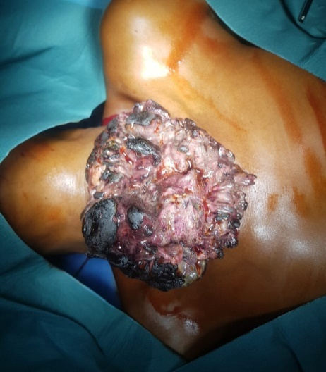  Figure1 : cancer thyroïdien avec ulcération et nécrose cutanée | 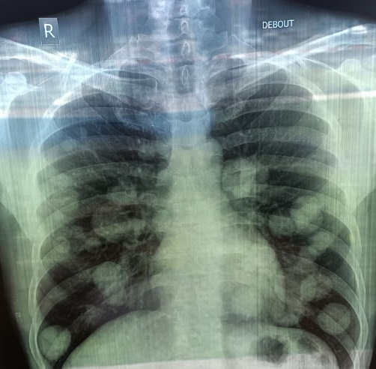  Figure 2 : Métastase pulmonaire à distance pulmonaire
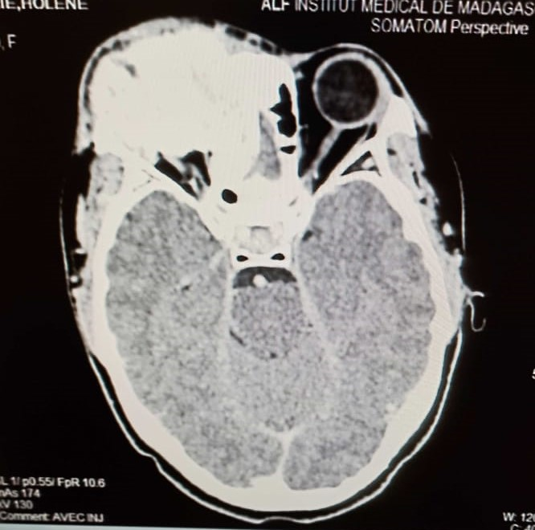  Figure 3 : Métastase osseuse du crâne | 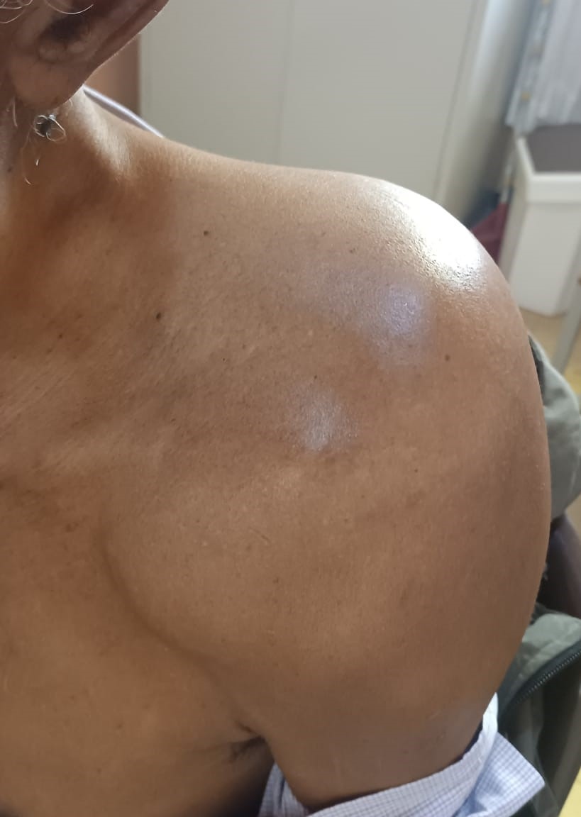  Figure 4 : métastase osseuse humérale et musculaire associée

Références
- Pizzato M, Li M, Vignat J, Laversanne M, Singh D, La Vecchia C, et al. The epidemiological landscape of thyroid cancer worldwide: GLOBOCAN estimates for incidence and mortality rates in 2020. Lancet Diabetes Endocrinol. 2022;10(4):264-72.
- Surveillance, Epidemiology, and End Results Program. Cancer of the Thyroid - Cancer Stat Facts. National Cancer Institute; 2024.
- Cabanillas ME, McFadden DG, Durante C. Thyroid cancer. Lancet. 2016;388(10061):2783-95.
- Vuong HG, Le MK, Hassell L, Kondo T, Kakudo K. The differences in distant metastatic patterns and their corresponding survival between thyroid cancer subtypes. Head Neck. 2022;44(4):926-32.
- Clark JR, Lai P, Hall F, Borglund A, Eski S, Freeman JL. Variables predicting distant metastases in thyroid cancer. Laryngoscope. 2005;115(4):661-7.
- Farina E, Monari F, Tallini G, Repaci A, Mazzarotto R, Giunchi F, et al. Unusual Thyroid Carcinoma Metastases: a Case Series and Literature Review. EndocrPathol. 2016;27(1):55-64.
- Rakotoarisoa AHN, Ralamboson SA, Rakotoarivelo RA, Raharisolo CV, Rakouth A, Ramiandrasoa AL, et al. Les cancers de la thyroïde à Madagascar. Bull Soc PatholExot. 2010;103(4):233-7.
- RasolomamonjyRasoamiadana V. Diagnostic et traitement des cancers primitifs de la thyroïde à Antananarivo [Thèse]. Antananarivo: Université d'Antananarivo; 2021.
- Russ G, Bonnema SJ, Erdogan MF, Durante C, Ngu R, Leenhardt L. EuropeanThyroid Association Guidelines for UltrasoundMalignancyRisk Stratification of Thyroid Nodules in Adults: The EU-TIRADS. Eur Thyroid J. 2017;6(5):225-37.
- Lloyd RV, Osamura RY, Klöppel G. WHO Classification of Tumours of Endocrine Organs. 4th ed. Lyon: International Agency for Research on Cancer; 2017.
- Hugen N, Sloot YJE, Netea-Maier RT, Van De Water C, Smit JWA, Nagtegaal ID, et al. Divergent Metastatic Patterns Between Subtypes of Thyroid Carcinoma Results From the Nationwide Dutch Pathology Registry. J ClinEndocrinolMetab. 2020;105(3):e299-e306.
- Lim H, Devesa SS, Sosa JA, Check D, Kitahara CM. Trends in Thyroid Cancer Incidence and Mortality in the United States, 1974-2013. JAMA. 2017;317(13):1338-48.
- Grubbs EG, Rich TA, Li G, Sturgis EM, Younes MN, Myers JN, et al. Recent Advances in Thyroid Cancer. CurrProbl Surg. 2008;45(3):156-250.
- Al-Qurayshi Z, Sullivan CB, Pagedar N, Lee GS, Tufano R, Kandil E. Prevalence and Risk of Metastatic Thyroid Cancers and Management Outcomes: A National Perspective. Laryngoscope. 2021;131(1):237-44.
- Smallridge RC, Copland JA. Anapl8:54 PMastic Thyroid Carcinoma: Pathogenesis and Emerging Therapies. ClinOncol (R CollRadiol). 2010;22(6):486-97.
- Haugen BR, Alexander EK, Bible KC, Doherty GM, Mandel SJ, Nikiforov YE, et al. 2015 American Thyroid Association Management Guidelines for Adult Patients with Thyroid Nodules and Differentiated Thyroid Cancer. Thyroid. 2016;26(1):1-133.
- Filetti S, Durante C, Hartl D, Leboulleux S, Locati LD, Newbold K, et al. Thyroid cancer: ESMO Clinical Practice Guidelines for diagnosis, treatment and follow-up. Ann Oncol. 2019;30(12):1856-83.
- Nixon IJ, Whitcher MM, Palmer FL, Tuttle RM, Shaha AR, Shah JP, et al. The Impact of Distant Metastases at Presentation on Prognosis in Patients with Differentiated Carcinoma of the Thyroid Gland. Thyroid. 2012;22(9):884-9.
- Wang LY, Ganly I. Nodal metastases in thyroid cancer: prognostic implications and management. Future Oncol. 2016;12(7):981-94.

